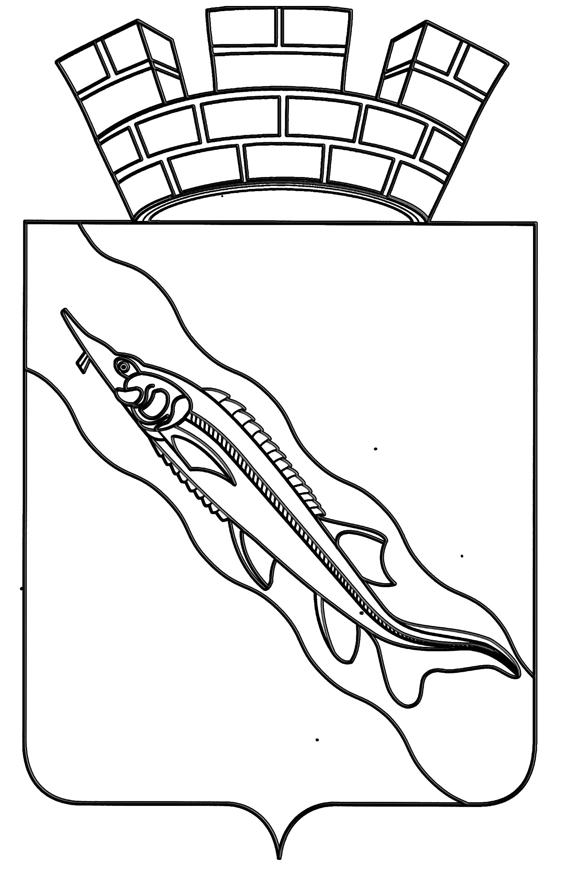

**СОВЕТ ЕЙСКОГО ГОРОДСКОГО ПОСЕЛЕНИЯ**

**ЕЙСКОГО РАЙОНА**

**РЕШЕНИЕ**

**от 24.06.2025 № 20/1**

**г. Ейск**

**Об утверждении Положения о порядке проведения конкурса на замещение вакантной должности муниципальной службы**

**в Ейском городском поселении Ейского района**

В соответствии со [статьей 17](https://login.consultant.ru/link/?req=doc&base=RZB&n=487004&dst=100154) Федерального закона от 2 марта 2007 года № 25-ФЗ «О муниципальной службе в Российской Федерации», статьей 15 Закона Краснодарского края от 08 июня 2007 года № 1244-КЗ «О муниципальной службе в Краснодарском крае», с целью определения порядка и условий проведения конкурса на замещение вакантной должности муниципальной службы в администрации Ейского городского поселения Ейского района, ее отраслевых (функциональных) органах Совет Ейского городского поселения Ейского района р е ш и л:

1.Утвердить Положение о порядке проведения конкурса на замещение вакантной должности муниципальной службы в Ейском городском поселении Ейского района согласно приложению.

2. Признать утратившим силу решение Совета Ейского городского поселения Ейского района от 16 июля 2014 года № 72/3 «Об утверждении Положения о порядке проведения конкурса на замещение должности муниципальной службы в Ейском городском поселении Ейского района».

3. Решение вступает в силу со дня его обнародования.

Глава Ейского городского поселения

Ейского района Д.В. Квитовский

Председатель Совета

Ейского городского поселения

Ейского района Ю.Ю. Лукьянченко